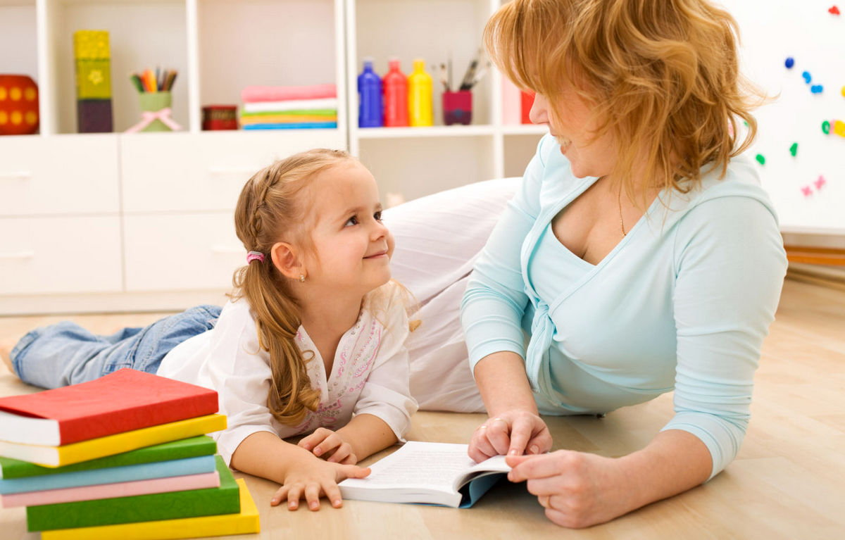

*Родителям на заметку!*

*Автор:*

*учитель-логопед*

*МБОУ г. Мурманска СОШ №38*

*Кравцова Галина Васильевна*

Поскольку от качества речи ребёнка зависит успешность его обучения, поэтому главной задачей родителей по подготовке детей к школе является именно развитие речи.

Если Вы – родители позаботитесь, чтобы Ваш ребёнок пришёл в школу с уже хорошо развитой речью – это намного облегчит ему вступление в школьную жизнь. И вовсе не обязательно устраивать для этого некую школу на дому. Просто чаще играйте с ребёнком в игры, развивающие речь, мышление и фантазию.

Игра – это основное занятие детей, их работа. В игре часто и сложное становится доступным. Не отвечайте отказом на просьбу детей поиграть, предложите игру сами, помогите ребёнку в познании окружающего мира, накоплении знаний, освоении языка, развитии умения общения.

В этой статье подобраны словесные игры, позволяющие устранить пробелы в развитии грамматического строя речи, обогатить словарный запас ребёнка, развить интерес к слову, к речи, расширить знания и кругозор, что, несомненно, послужит хорошей базой для успешного обучения в школе. Параллельно с развитием речи у ребёнка тренируется память, внимание, он учится размышлять, делать выводы, анализировать и фантазировать.

*«Скажи наоборот»*

Цель: Обогащать словарный запас антонимами.

Ход игры: Взрослый называет слова, а ребёнок подбирает слова с противоположным значением.

Добрый - …, вежливый - …, сильный - …, высокий - …, жарко – …, день - … . высоко - … и т.д.

*«Что делает …?»*

Цель: Закреплять умение детей соотносить действия людей с их профессией.

Ход игры: Взрослый спрашивает: «Что делает повар?». Ребёнок отвечает: «Варит, жарит, чистит, солит …» и т.д.

«Что делает врач? продавец? парикмахер? фотограф? и т.д.

*«Где лежит…?»*

Цель: продолжать знакомить детей с разными способами образования слов.

Ход игры: Ведущий говорит: «Сахар положили в сахарницу. Куда положили хлеб? селёдку? конфеты? соль? сухари? мыло? салфетки?» и т.д.

*«У природы нет плохой погоды»*

Цель: Совершенствовать умение согласовывать существительные с прилагательными.

Ход игры: Взрослый называет прилагательное, а ребёнок должен подобрать существительное, относящееся к нему.

Взрослый говорит: «Пушистый…», ребёнок отвечает: «…снег».

Белоснежная…(зима), тёплый …(ветер), дождливая …(погода), хмурое, мелкий, сильный и т.д.

*«Один – много»*

Цель: Закреплять умение образовывать формы родительного падежа множественного числа существительных по их исходной форме.

Ход игры: Взрослый называет предметы в единственном числе: «Шишка. А много?». Ответ ребёнка: «Шишек».

Гриб, берёза, жёлудь, гнездо, сумка, коза и т.д.

*«Настроение»*

Цель: Закреплять умение употреблять в речи простые и сложные предложения.

Ход игры: Взрослый начинает предложение, а ребёнок заканчивает.

«Я всегда улыбаюсь, когда …»

«Я очень огорчаюсь, когда…»

«Мне хочется петь …»

«Больше всего на свете я люблю …»

«Когда светит солнце, мне хочется…».

Поддержите интерес ребёнка к слову! Играйте в слова, рифмуйте их, сочиняйте свои слова-перевёртыши, добавлялки. Дети откроют для себя удивительный мир слов, задумаются над их значением. Тогда им легче будет освоить чтение и письмо.

Игра с ребёнком, несомненно, доставит радость, удовольствие и Вам, оживит и Ваш интерес к владению бесценным даром слова. Итак, в путь, в мир увлекательных игр, а от игр - к знаниям!

Успехов Вам, взрослые!

